администрация МУНИЦИПАЛЬНОГО ОБРАЗОВАНИЯ
СОСНОВОБОРСКИЙ ГОРОДСКОЙ ОКРУГ ЛЕНИНГРАДСКОЙ ОБЛАСТИ

постановление

от 25/02/2022 № 276

Об утверждении формы проверочного листа
(списка контрольных вопросов, ответы на которые
свидетельствуют о соблюдении или несоблюдении
контролируемым лицом обязательных требований),
применяемого при осуществлении
муниципального земельного контроля
в границах муниципального образования
Сосновоборский городской округ Ленинградской области

В соответствии со статьей 53 Федерального закона от 31.07.2020 № 248-ФЗ
«О государственном контроле (надзоре) и муниципальном контроле в Российской Федерации», постановлением Правительства Российской Федерации от 27.10.2021 № 1844 «Об утверждении требований к разработке, содержанию, общественному обсуждению проектов форм проверочных листов, утверждению, применению, актуализации форм проверочных листов, а также случаев обязательного применения проверочных листов», пунктом 61 Положения о муниципальном земельном контроле в границах муниципального образования Сосновоборский городской округ Ленинградской области, утвержденного решением совета депутатов от 22.09.2021 № 133, администрация Сосновоборского городского округа п о с т а н о в л я е т:

- Утвердить форму проверочного листа (списка контрольных вопросов, ответы на которые свидетельствуют о соблюдении или несоблюдении контролируемым лицом обязательных требований), применяемого при осуществлении муниципального земельного контроля в границах муниципального образования Сосновоборский городской округ Ленинградской области (далее – форма проверочного листа), согласно приложению к настоящему постановлению.

- В срок до 31 декабря 2023 года при проведении контрольных мероприятий проверочные листы, указанные в решении о проведении контрольного мероприятия, заполнять в бумажном виде.

- В случае обязательного применения проверочного листа при осуществлении контрольного мероприятия также осуществлять контрольные действия, указанные в решении о проведении контрольного мероприятия.

- Общему отделу администрации (Смолкина М.С.) опубликовать форму проверочного листа, утвержденную настоящим постановлением (приложение), в городской газете «Маяк».
- Отделу по связям с общественностью (пресс-центр) комитета по общественной безопасности и информации администрации (Бастина Е.А.) разместить настоящее постановление на официальном сайте Сосновоборского городского округа в разделе «Власть/Результаты административных проверок/Муниципальный земельный контроль» после дня официального опубликования формы проверочного листа.

- Отделу муниципального контроля (Кенкеч Т.В.) обеспечить внесение формы проверочного листа в единый реестр видов федерального государственного контроля (надзора), регионального государственного контроля (надзора), муниципального контроля, после дня официального опубликования формы проверочного листа.

- Настоящее постановление вступает в силу с 1 марта 2022 года.

- Контроль за исполнением настоящего постановления возложить на заместителя главы администрации по безопасности, правопорядку и организационным вопросам Колгана А.В.

Глава Сосновоборского городского округа М.В. Воронков

Ким Мария Андреевна
8(81369)62861 ТН
Отдел муниципального контроля

СОГЛАСОВАНО:

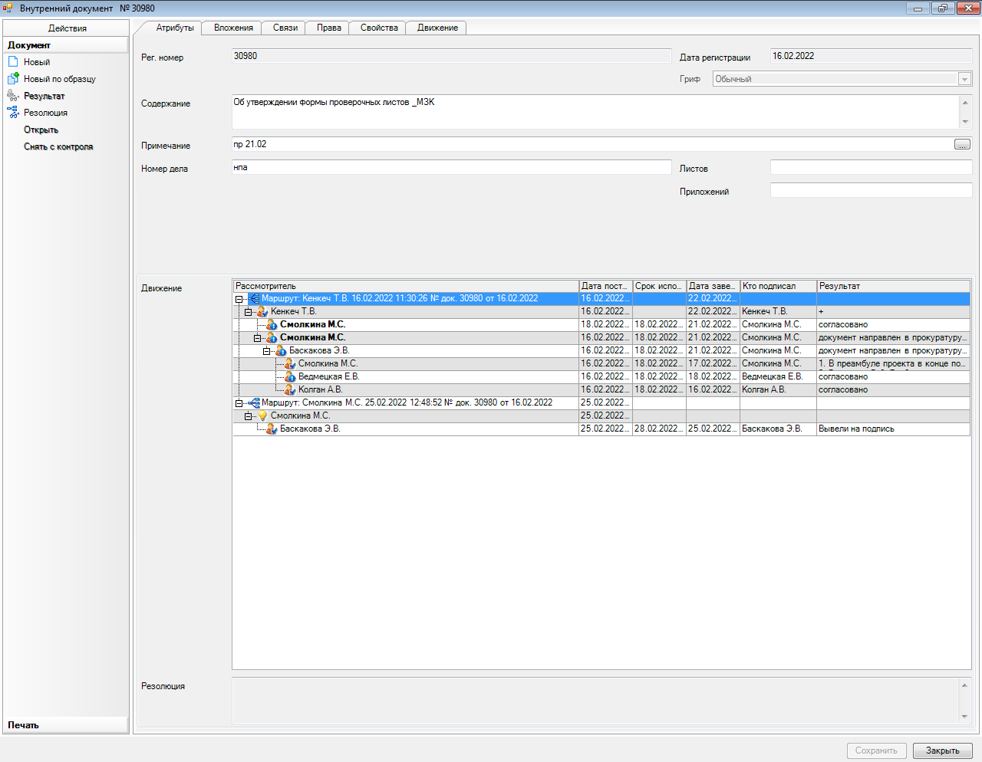

Рассылка:
отдел по связям с общественностью (пресс-центр)
комитета по общественной безопасности и информации администрации;
отдел муниципального контроля

УТВЕРЖДЕНА

постановлением администрации

Сосновоборского городского округа

от 25/02/2022 № 276

(Приложение)

(Форма)

QR-код, предусмотренный постановлением Правительства Российской Федерацииот 16 апреля 2021 г. N 604 "Об утверждении Правил формирования и ведения единого реестра контрольных (надзорных) мероприятий и о внесении изменения в постановление Правительства Российской Федерации от 28 апреля 2015 г. № 415"

Администрация муниципального образования
СосновоборСкий городской округ ленинградской области
(наименование органа муниципального земельного контроля)

МУНИЦИПАЛЬНЫЙ ЗЕМЕЛЬНЫЙ КОНТРОЛЬ
(вид муниципального контроля)

ПРОВЕРОЧНЫЙ ЛИСТ (СПИСОК КОНТРОЛЬНЫХ ВОПРОСОВ, ОТВЕТЫ НА КОТОРЫЕ СВИДЕТЕЛЬСТВУЮТ О СОБЛЮДЕНИИ ИЛИ НЕСОБЛЮДЕНИИ КОНТРОЛИРУЕМЫМ ЛИЦОМ ОБЯЗАТЕЛЬНЫХ ТРЕБОВАНИЙ), ПРИМЕНЯЕМОГО ПРИ ОСУЩЕСТВЛЕНИИ МУНИЦИПАЛЬНОГО ЗЕМЕЛЬНОГО КОНТРОЛЯ В ГРАНИЦАХ МУНИЦИПАЛЬНОГО ОБРАЗОВАНИЯ СОСНОВОБОРСКИЙ ГОРОДСКОЙ ОКРУГ ЛЕНИНГРАДСКОЙ ОБЛАСТИ

1. Вид контрольного мероприятия: _____________________________________________
2. Объект муниципального контроля, в отношении которого проводится контрольное мероприятие:____________________________________________________________________
3. Фамилия, имя и отчество (при наличии) гражданина или индивидуального предпринимателя, его идентификационный номер налогоплательщика и (или) основной государственный регистрационный номер индивидуального предпринимателя, адрес регистрации гражданина или индивидуального предпринимателя, наименование юридического лица, его идентификационный номер налогоплательщика и (или) основной государственный регистрационный номер, адрес юридического лица (его филиалов, представительств, обособленных структурных подразделений), являющихся контролируемыми лицами:
_______________________________________________________________________________
4. Место (места) проведения контрольного мероприятия с заполнением проверочного листа:
_______________________________________________________________________________
5. Реквизиты решения контрольного органа о проведении контрольного мероприятия, подписанного уполномоченным должностным лицом контрольного органа: __________________
_____________________________________________________________________________
6. Учетный номер контрольного мероприятия:____________________________________
________________________________________________________________________________
7. Должность, фамилия и инициалы должностного лица контрольного органа, в должностные обязанности которого в соответствии с положением о виде контроля, должностным регламентом или должностной инструкцией входит осуществление полномочий по виду контроля, в том числе проведение контрольных мероприятий, проводящего контрольное мероприятие и заполняющего проверочный лист (далее - инспектор): _____________________________________________________________________________
______________________________________________________________________________________________________________________________________________________________________
________________________________________________________________________________
8. Список контрольных вопросов, отражающих содержание обязательных требований, ответы на которые свидетельствуют о соблюдении или несоблюдении контролируемым лицом обязательных требований:
№ п/п | Вопросы, отражающие содержание обязательных требований | Реквизиты нормативных правовых актов, с указанием их структурных единиц, которыми установлены обязательные требования | Ответы на вопросы |  |  | примечание
 |  |  | да | нет | неприменимо
1 | Используется ли контролируемым лицом земельный участок в соответствии с установленным целевым назначением и (или) видом разрешенного использования? | Пункт 2 статьи 7,  статья 42 Земельного кодекса Российской Федерации
2 | Имеются ли у контролируемого лица права, предусмотренные законодательством Российской Федерации, на используемый земельный участок (используемые земельные участки, части земельных участков)? | Пункт 1 статьи 25 Земельного кодекса Российской Федерации
3 | Зарегистрированы ли права либо обременение на используемый земельный участок (используемые земельные участки, часть земельного участка) в порядке, установленном Федеральным законом от 13 июля 2015 г. N 218-ФЗ "О государственной регистрации недвижимости"? | Пункт 1 статьи 26 Земельного кодекса Российской Федерации, статья 8.1 Гражданского кодекса Российской Федерации
4 | Соответствует ли площадь используемого контролируемым лицом земельного участка площади земельного участка, указанной в правоустанавливающих документах? | Пункт 1 статьи 25, пункт 1 статьи 26 Земельного кодекса Российской Федерации
5 | Соответствует ли положение поворотных точек границ земельного участка, используемого контролируемым лицом сведениям о положении точек границ земельного участка, указанным в Едином государственном реестре недвижимости? | Пункт 3 статьи 6,  пункт 1 статьи 25 Земельного кодекса Российской Федерации
6 | В случаях если использование земельного участка (земельных участков), находящегося в государственной или муниципальной собственности, на основании разрешения на использование земель или земельных участков привело к порче либо уничтожению плодородного слоя почвы в границах таких земель или земельных участков, приведены ли земли или земельные участки в состояние, пригодное для использования в соответствии с разрешенным использованием? | Пункт 5 статьи 13, подпункт 1 статьи 39.35 Земельного кодекса Российской Федерации
7 | В случае если действие сервитута прекращено, исполнена ли проверяемым юридическим лицом, индивидуальным предпринимателем, в отношении которого установлен сервитут, обязанность привести земельный участок в состояние, пригодное для использования, в соответствии с разрешенным использованием? | Пункт 5 статьи 13, подпункт 9 пункта 1 статьи 39.25 Земельного кодекса Российской Федерации
8 | Выполнена ли проверяемым юридическим лицом (за исключением органа государственной власти, органа местного самоуправления, государственного и муниципального учреждения (бюджетного, казенного, автономного), казенного предприятия, центра исторического наследия президента Российской Федерации, прекратившего исполнение своих полномочий) обязанность переоформить право постоянного (бессрочного) пользования земельным участком (земельными участками) на право аренды земельного участка (земельных участков) или приобрести земельный участок (земельные участки) в собственность? | Пункт 2 статьи 3 Федерального закона от 25 октября 2001 г.  N 137-ФЗ "О введении в действие Земельного кодекса Российской Федерации
9 | Соблюдено ли требование об обязательности использования (освоения) земельного участка в сроки, установленные законодательством? | Статья 42 Земельного кодекса Российской Федерации, статья 284 Гражданского кодекса Российской Федерации, пункт 2 статьи 45 Земельного кодекса Российской Федерации

"____" ___________ 20__ г.
(указывается дата заполнения проверочного листа)
(должность инспектора, заполнившего проверочный лист) |  |  | (подпись) |  |  | (фамилия, инициалы)

